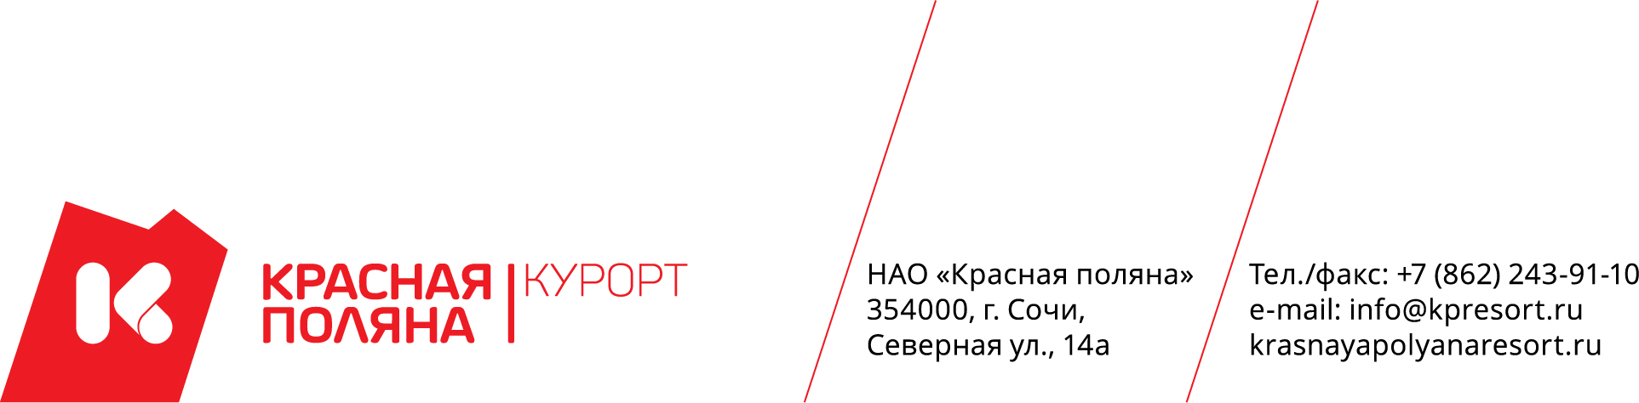

Участникам процедуры

ИЗВЕЩЕНИЕ
ОБ ОТКАЗЕ ОТ ПРОВЕДЕНИЯ ПРОЦЕДУРЫ

№ 5-20 Квалификационный отбор
«Поставка товаров для комплектации номерного фонда апартаментного комплекса «Горки город»

По решению Заказчика, на основании Положения о закупке товаров, работ, услуг НАО «Красная поляна», НАО «Красная поляна» извещает об отказе от проведения Квалификационного отбора «Поставка товаров для комплектации номерного фонда апартаментного комплекса «Горки город», документация о проведении которого была размещена 13.08.2020 года на Официальном сайте Заказчика в информационно-телекоммуникационной сети «Интернет» (http://tender.krasnayapolyanaresort.ru/).

Финансовый директор Н.А. Корнийко

В.Е. Ангелатос
8 (938) 472-38-02

